**Конспект открытого занятия по конструированию из бумаги**

**на тему: «Лотос» (оригами)**

Цели и задачи:

Обучающие:

1. формирование умений следовать устным инструкциям, а также различным приёмам работы с бумагой;

2. знакомство детей с основными геометрическими понятиями: квадрат, треугольник, угол, сторона, вершина и т.д.;

3. создание композиции с изделиями, выполненными из бумаги.

Развивающие:

1. развитие внимания, памяти, логического и пространственного воображения;

2. развитие мелкой моторики рук и глазомера;

3. развитие художественного вкуса, творческих способностей и фантазии детей;

Воспитательные:

1. формирование культуры труда и совершенствование трудовых навыков;

2. учить аккуратности, умению бережно и экономно использовать материал, содержать в порядке рабочее место.

Материалы и оборудование: заготовки бумаги, схема работы.

**Ход занятия.**

1. **Вводная часть.**

История Лотоса

## Лотос – цветок из семейства кувшинок, обладает прекрасным запохом и шикарным цветком. Привлекает к себе внимание тем, что на протяжении всей истории и почти во всех древних культурах (в Китае, Индии, Египте и даже у кельтов) почитался в качестве священного.

- Где растет лотос.

Ответы детей.

Область распространения лотоса обширна. Он растет в северо-восточной части Австралии, на островах Малайского архипелага, острове Шри-Ланка, на Филиппинских островах, на юге Японии, на полуостровах Индостан и Индокитай, в Китае. На территории России лотос встречается в трех местах: по берегам Каспийского моря в дельте Волги и устье Куры, [на Дальнем Востоке](http://flower.onego.ru/voda/nelumb_p.html) и в Кубанских лиманах, на восточном побережье Азовского моря.

- А в каких странах он почитался в качестве священного цветка?

Ответы детей.

## Лотос – цветок из семейства кувшинок – привлекает к себе внимание тем, что на протяжении всей истории и почти во всех древних культурах (в Китае, Индии, Египте и даже у кельтов) почитался в качестве священного.

## Лотос в Египте

## У египтян лотос символизировал солнце, воскрешение, красоту, процветание и плодородие, а так же верховную власть.

## Лотос в Индии

Древняя Ведическая цивилизация считала Лотос цветком Жизни.

## Лотос в Китае

В Китае эпохи Даосизма лотос считался священным растением: деву Хэ Синь-гу, одну из восьми Бессмертных, изображали с цветком лотоса в руках. Легенд очень много. А мы с вами сейчас сделаем свой священный цветок.

**2. Показ приемов работы и объяснение.**

**-**Я приготовила заготовки из бумаги, какой формы они? (прямоугольной)

**Этапы изготовления Лотоса:**

**1**. Берём лист бумаги. Какой он формы? Ребята, на столе у нас прямоугольник. Кладём перед собой прямоугольный лист и складываем его пополам по длинной стороне, так, чтобы соединились боковые стороны прямоугольника.

У нас снова получился прямоугольник, только поменьше. 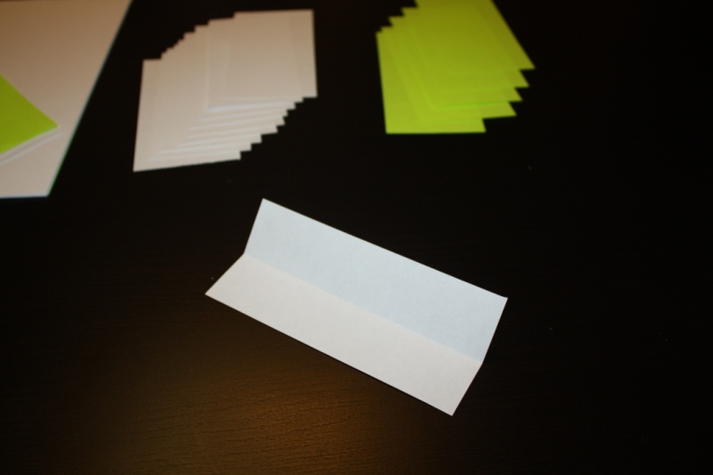

**2.** Во внутрь к линии сгиба складываем все четыре наших уголочка (треугольничка).**.** Хорошенько проглаживаем линии сгиба. Из прямоугольника у нас получился шестиугольник. 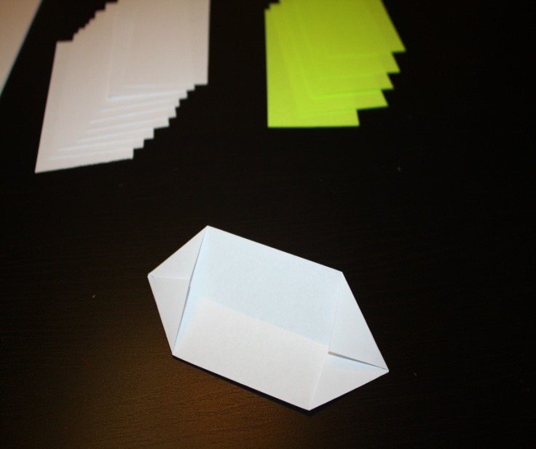

**3.** Загибаем каждую длинную сторону к центру. 

Хорошенько проглаживаем линию сгиба. Наша деталь готова. 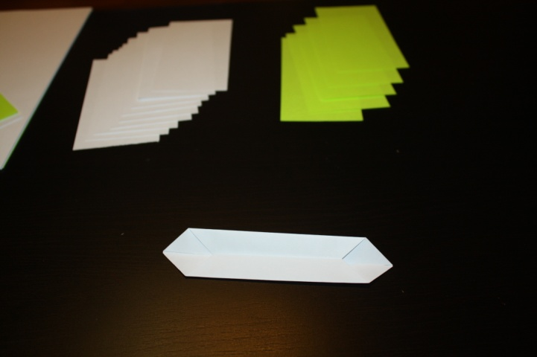

Таких деталей нам нужно сделать 5штук зеленых и 10 штук белых. 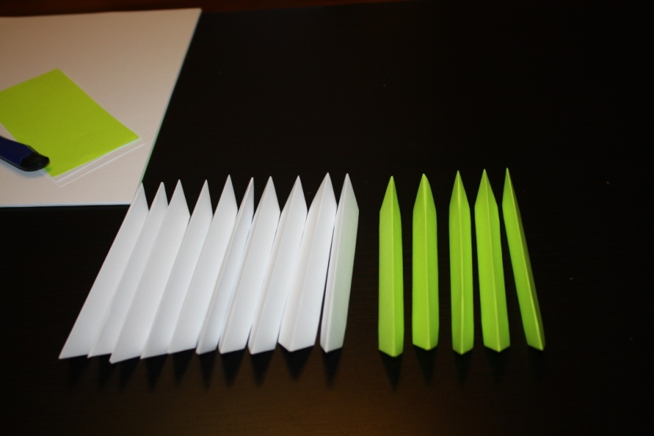

**4**.Собираем 5 наборов: берем зеленый, сверху кладем 2 белых. 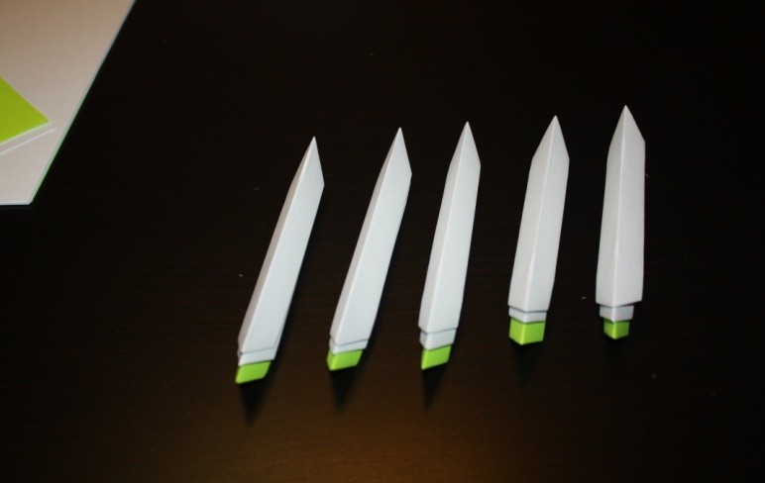

**5**.Все заготовки закрепляем проволокой или плотной нитью. 

**6**. Разгибаем заготовки в стороны, чтобы получился цветок. 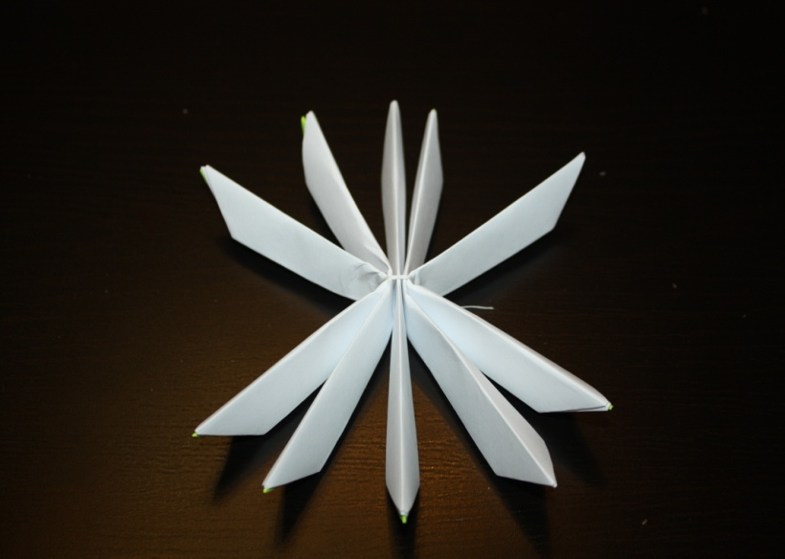

Поднимаем в верх белый листочек, следующий пропускаем, 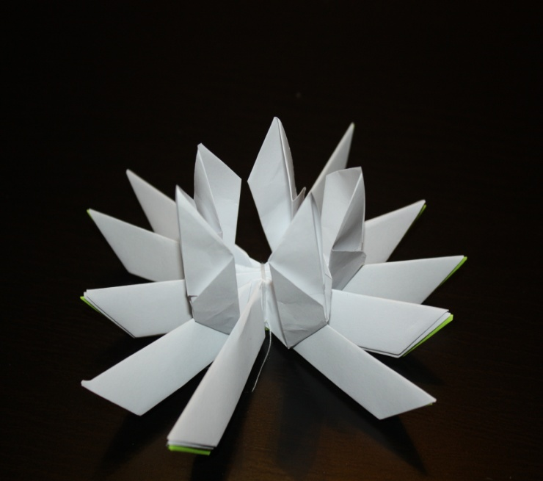

и так делаем до зеленых листочков. 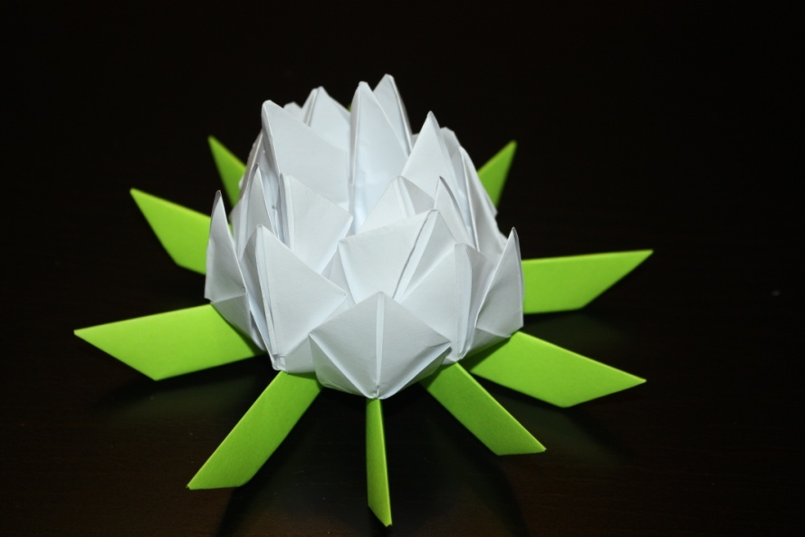

Расправляем и слегка приподнимаем по порядку каждый зеленый листочек.

Лотос готов.

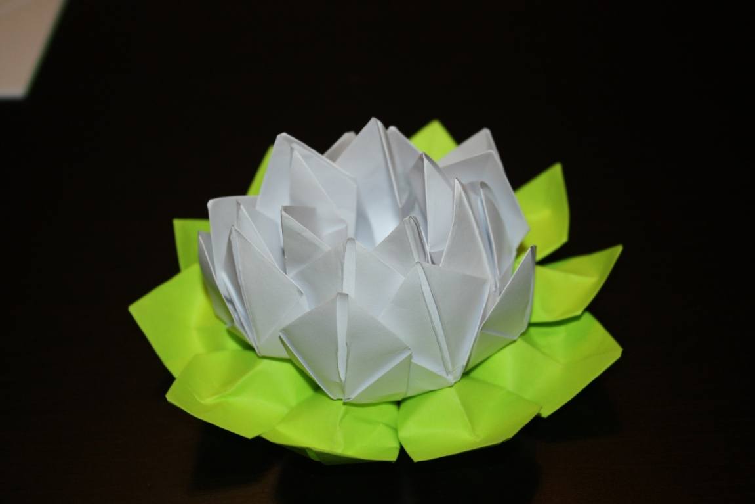

3. **Итог занятия**:

Посмотрите, какой красивый цветок лотоса получился.

Вы хорошо поработали. Из таких цветов можно делать различные коллективные работы.

Спасибо вам за работу.

